

**كيفية إعداد التسجيل عند اكتشاف وجود   
حركة لجهاز Uniview NVR؟**

**كيفية إعداد التسجيل عند اكتشاف وجود حركة   
لجهاز Uniview NVR؟**

**الوصف**

***ملاحظة:*** *تنطبق هذه الطريقة على معظم السيناريوهات، وإذا لم تجدي الطريقة نفعًا في حل مشكلتك، فيوصى باستشارة فريق الدعم الفني لدينا.*

<https://global.uniview.com/Support/Service_Hotline/>

**الفيديو التعليمي:**

<https://www.youtube.com/watch?v=SmYPp15rQCc&list=PLrBaKYrUJkiv_ShCVIqTeIAsOxyFEljjR&index=82>

**خطوات التشغيل**

**الإعداد من الشاشة**

**الخطوة 1:** قم بتمكين وظيفة اكتشاف الحركة أسفل المسار **Menu>Alarm>Motion**.

اختر الكاميرا المطلوبة ثم حدد تمكين.

استخدم الماوس لرسم منطقة الاكتشاف، ثم اسحب شريط التمرير لتعيين حساسية الاكتشاف. كلما كانت الحساسية أعلى، زادت احتمالية اكتشاف أي جسم متحرك.

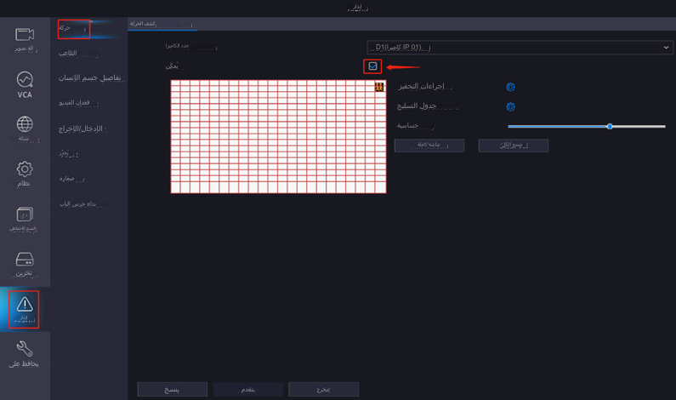

**الخطوة 2:** قم بتكوين التسجيل الناتج عن اكتشاف وجود حركة.

انقر فوق في الجانب الأيمن من **Trigger Actions**، ثم انقر فوق علامة التبويب "Recording".   
اختر الكاميرا المطلوبة ثم انقر فوق **OK**.

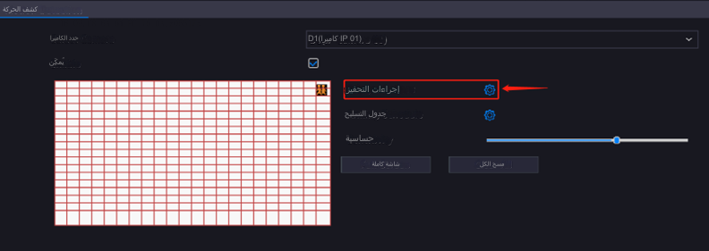

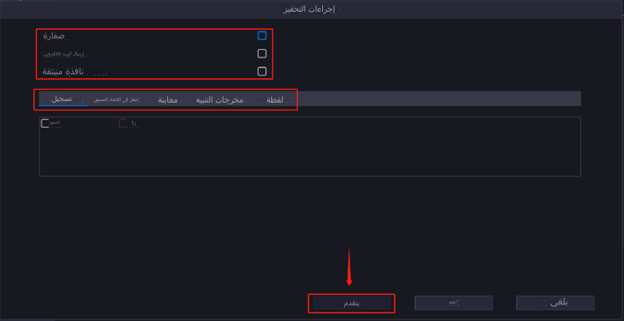

***ملاحظة:*** *يرجى التأكد من تعيين الكاميرا المحددة على بدء التشغيل تلقائيًا للتسجيل.*

**الخطوة 3:** قم بإعداد جدول تسجيل.

اختر الكاميرا وقم بتمكين جدول التسجيل أسفل المسار **Menu>Storage>Recording**.

انقر فوق المربع الأخضر الموجود في الجانب الأيمن، ثم اسحب الماوس لرسم الجدول بالكامل من اليسار إلى اليمين.

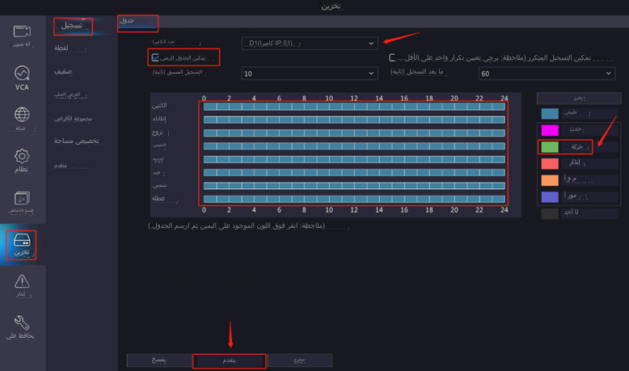

**الإعداد من واجهة ويب جهاز NVR**

**الخطوة 1:** اختر الكاميرا وقم بتمكين وظيفة اكتشاف الحركة من واجهة ويب جهاز NVR أسفل المسار **Setup>Alarm>Motion**.

استخدم الماوس لرسم منطقة الاكتشاف، ثم اسحب شريط التمرير لتعيين حساسية الاكتشاف.

كلما كانت الحساسية أعلى، زادت احتمالية اكتشاف أي جسم متحرك.

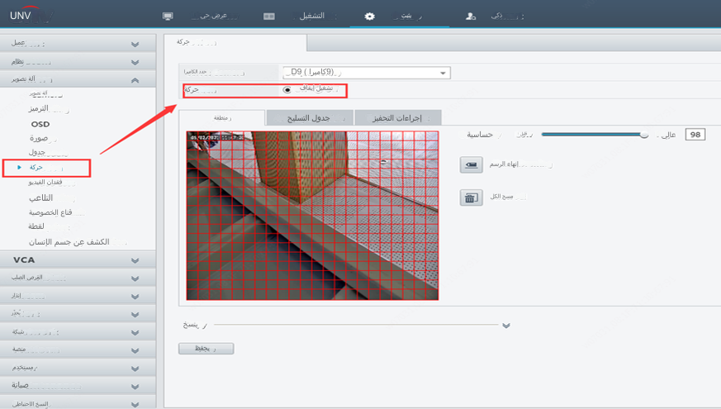

**الخطوة 2:** قم بتكوين التسجيل الناتج عن اكتشاف وجود حركة.

حدد التسجيل كإجراء تشغيل للكاميرا المطلوبة أسفل المسار **Setup>Camera>Motion>Trigger Action** وانقر فوق **OK**.

***ملاحظة:*** *يرجى التأكد من تعيين الكاميرا المحددة على بدء التشغيل تلقائيًا للتسجيل.*

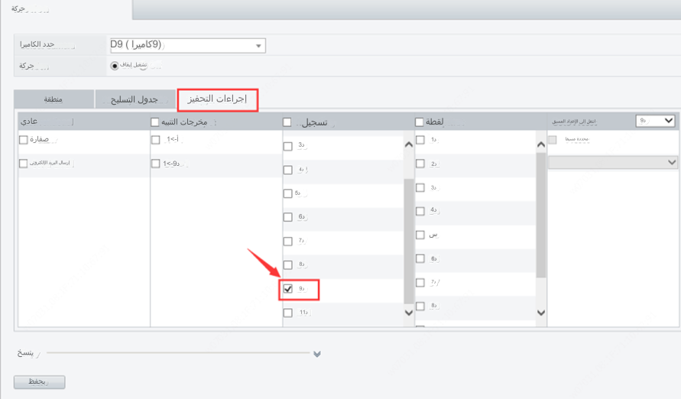

**الخطوة 3:** قم بإعداد جدول تسجيل الحركة.

حدد الكاميرا التي تريد إعدادها أسفل المسار Setup>Camera>Schedule>Recording Schedule ثم شغِّل Recording Schedule.

انقر فوق زر الحركة الأخضر الموجود في الجانب الأيمن واستخدم الماوس لسحب الجدول الموجود في الجانب الأيسر ورسمه.

